Porto Ferreira lança edição especial
DONA ANTÓNIA 20 ANOS TAWNY:
UM VINHO DO PORTO PARA CRIAR MEMÓRIAS

Vila Nova de Gaia, 18 de novembro de 2020 – Porto Ferreira acaba de lançar uma edição especial de Dona Antónia 20 Anos Tawny numa garrafa única e elegante, que acolhe um dos mais célebres Vinhos do Porto da marca. Em homenagem à icónica figura do Douro, Dona Antónia Adelaide Ferreira, esta edição limitada é ideal para oferecer ou apreciar, em celebrações especiais.
A edição especial de Porto Ferreira Dona Antónia 20 Anos Tawny antecipa a celebração dos 210 anos do nascimento de Dona Antónia, uma mulher incontornável da história do Douro e cuja vida permanece um exemplo e uma inspiração. Composta por uma caixa de madeira que guarda uma garrafa elegante e única, esta é uma autêntica peça de coleção e uma excelente sugestão para este Natal: de linhas elegantes, estilo decanter, a garrafa de vidro transparente é serigrafada a ouro e cinzelada com a assinatura de Dona Antónia. O seu interior reserva um Vinho do Porto sublime, de um tom bordeaux tão luxuoso quanto a embalagem.
Numa edição limitada de 6.500 exemplares, Porto Ferreira Dona Antónia 20 Anos Tawny será o presente perfeito para homenagear aqueles que, como Dona Antónia, têm deixado a sua marca de bondade e coragem nas nossas vidas e que são para nós um exemplo e uma inspiração.

Disponível em garrafeiras, lojas da especialidade e no Vinhoemcasa.
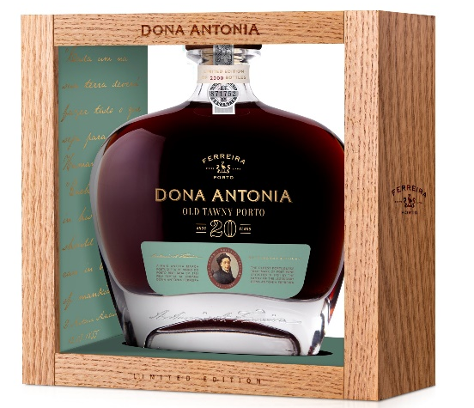
PVP recomendado*: 49,99€
*indicativo e não vinculativo

Sobre Dona Antónia Adelaide Ferreira:
Nascida na Régua, em 1811, Dona Antónia Adelaide Ferreira assumiu, aos 33 anos, já viúva e mãe de duas crianças, a liderança da casa Ferreira. Inovadora e empreendedora, transformou-a na maior empresa portuguesa de Vinho do Porto, e a sua determinação deixou marcas na história do Douro, impedindo, por exemplo, que em tempos de crise, dezenas de famílias em dificuldades perdessem as suas quintas vinhateiras. Conhecida como a «Ferreirinha», Dona Antónia foi também cognominada como a “mãe dos pobres”, pela vasta obra social que erigiu, onde se inclui, por exemplo, a construção de hospitais em várias cidades da região.

